交通监控雷达上位机开发需求

1. 项目背景

本项目旨在开发一款用于道路交通监控用毫米波雷达的配置上位机软件。

1. 基本要求
2. 开发环境：Labview 2017
3. 运行环境：Windows7及以上版本基于Windows的电脑
4. 硬件环境：i3-2120及以上CPU、4G内存及以上、网口支持100Mbps/1000Mbps以太网
5. 交付形式：交付初期提供exe代码，待功能验证完成后，需交付完整源代码（vi）。所有代码不涉及第三方知识产权纷争、不包含加密字段或任何形式的加密措施。项目知识产权归甲方所有。
6. 开发周期：1个月（2021年9月1日~9月30日）
7. 开发内容
8. 整体开发界面形式参考下图，包括XY图、配置界面、数据记录界面等内容。

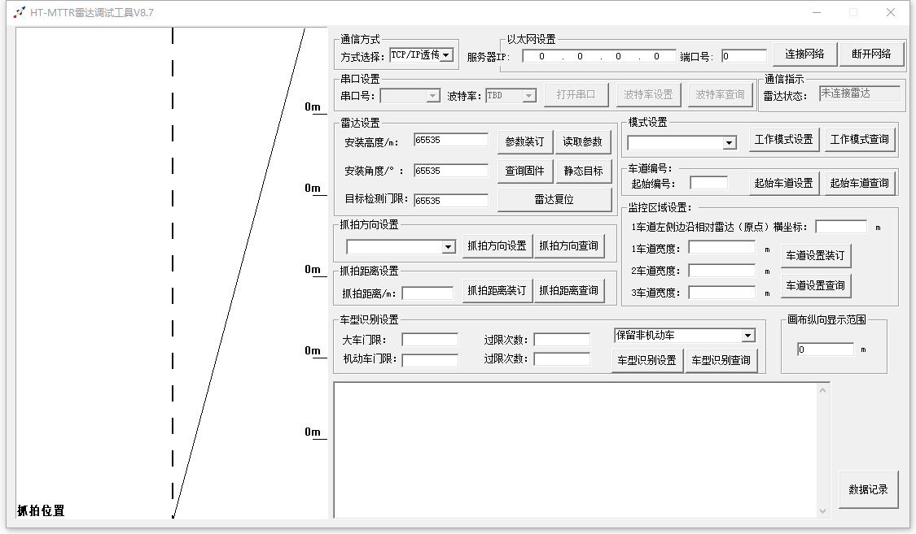

1. 通信方式包括TCP/IP透传、UDP透传及RS485传输（上位机实现形式为串口通信）。
2. XY界面内容包括雷达上传的目标点信息，包含坐标X、Y及其他必要信息，具体信息形式约定以通信协议及沟通为准。需要特别注意的是，雷达上传数据频率为25Hz，同时需要进行协议解析，需要在上位机中设计相关的机制以保证系统刷新率。
3. 界面右侧所示信息包含雷达相关的配置信息，以上界面内的信息内容仅供参考，具体以双方约定的协议文本为准。配置信息可以通过网络接口或RS485接口传输，开发相应的配置支持。
4. 界面右侧所示信息包含从雷达读取的相关配置信息，当发送读取命令后，相应的配置信息会通过传输协议传送给上位机，并在相应的界面上进行显示。具体内容以双方协议约定为准。
5. 需要对所有传输的数据进行缓存，当点击数据记录按钮时，能够回溯记录过去设定时间内（记录时长不超过20min，可调，以控制中间缓存过程的数据量）所有通过网口或RS485接口传输的数据信息。打包记录为txt文档。
6. 当人工需要采集数据介入时，可点击一按钮触发保存数据功能，自开始采集数据始至停止采集数据止，该过程的所有来自网口或串口的信息均应被记录。且不受存储时长限制。该功能与6功能并存。
7. 需要开发一套用于雷达程序升级的交互功能，需要配合相关协议，实现雷达固件的更新过程。
8. 未尽事宜以双方技术沟通约定为准。
9. 其他
10. 开发&交付一个月
11. 交付后提供为期三个月的技术支持